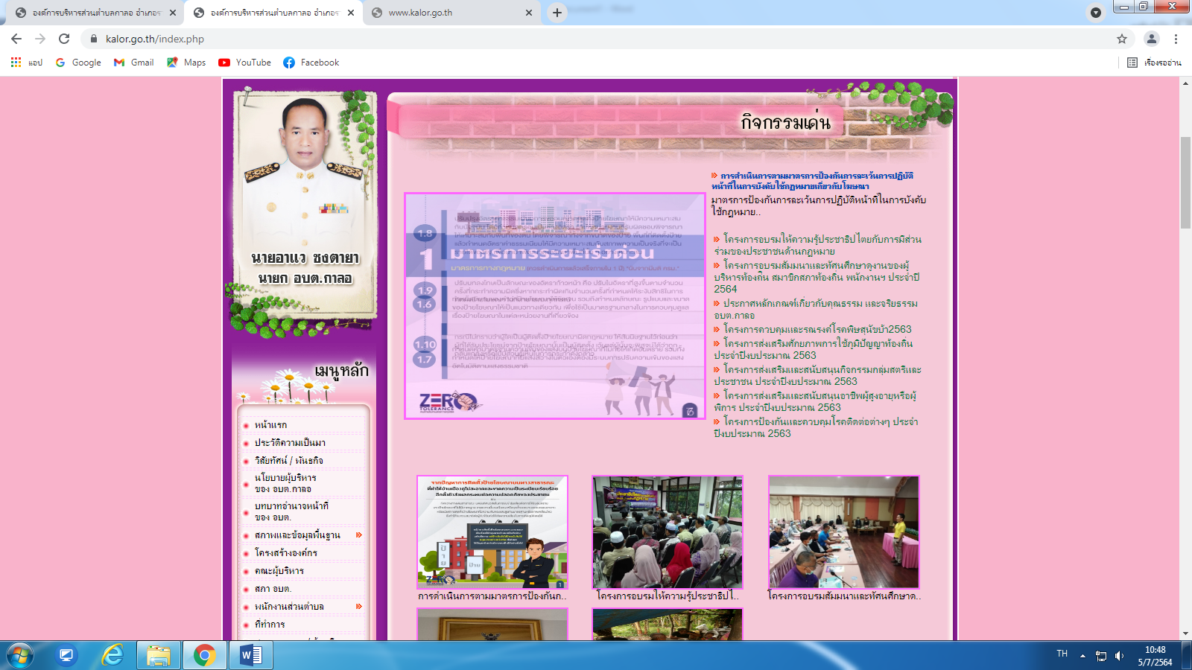
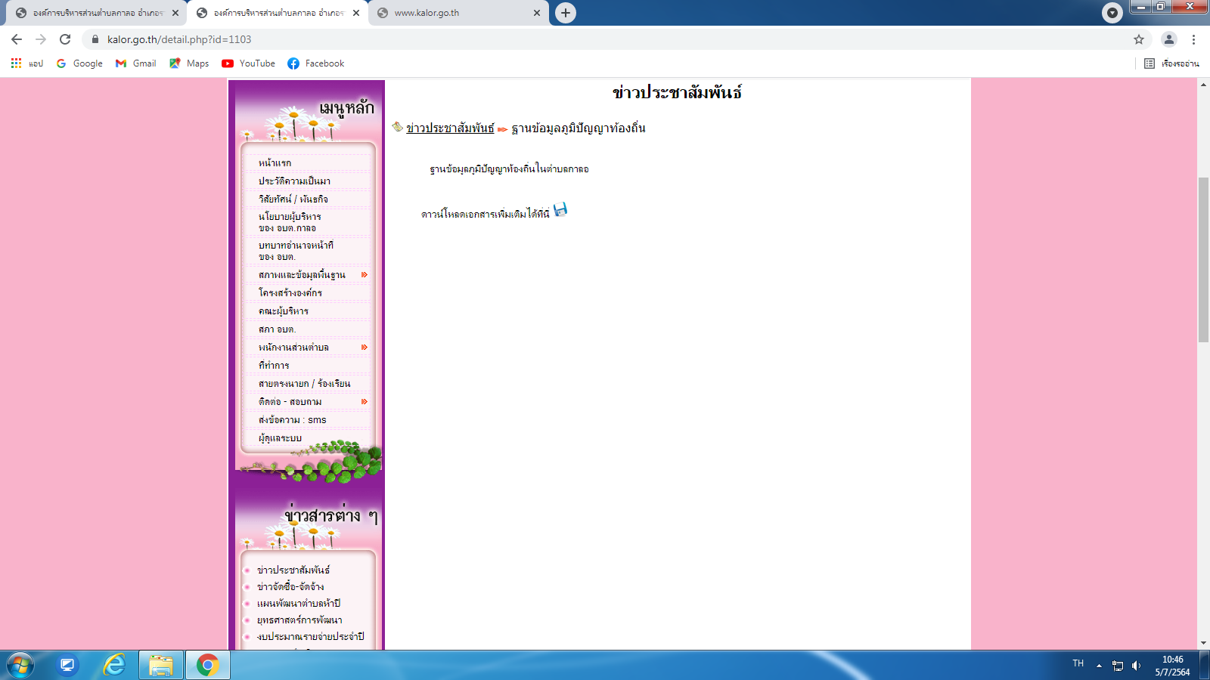
ภาพถ่าย ประชาสัมพันธ์ทางเว็บไซต์ของ อปท.
ฐานข้อมูลภูมิปัญญาท้องถิ่น

